Warszawa, 14 października 2020
Informacja prasowa

Co i jak kupują Polacy w czasie pandemii?
Tesco analizuje trendy i odpowiada na zmieniające się potrzeby klientów

Zaplanowane zakupy, zdrowsze wybory, produkty spożywcze w wygodnych wielopakach. Pandemia, z którą mamy do czynienia już od kilku miesięcy, spowodowała zmianę nawyków zakupowych wśród Polaków – tak wynika z badań* przeprowadzonych
na zlecenie Tesco Polska. Na te trendy odpowiadają dostępne w Tesco produkty
– m.in. pakowane po kilka sztuk bułki do odpieku, opakowania zbiorcze słodyczy i lodów, a także szereg produktów bio, wegańskich i wegetariańskich, dostępnych w ramach uruchomionych w sierpniu stref ze zdrową żywnością.
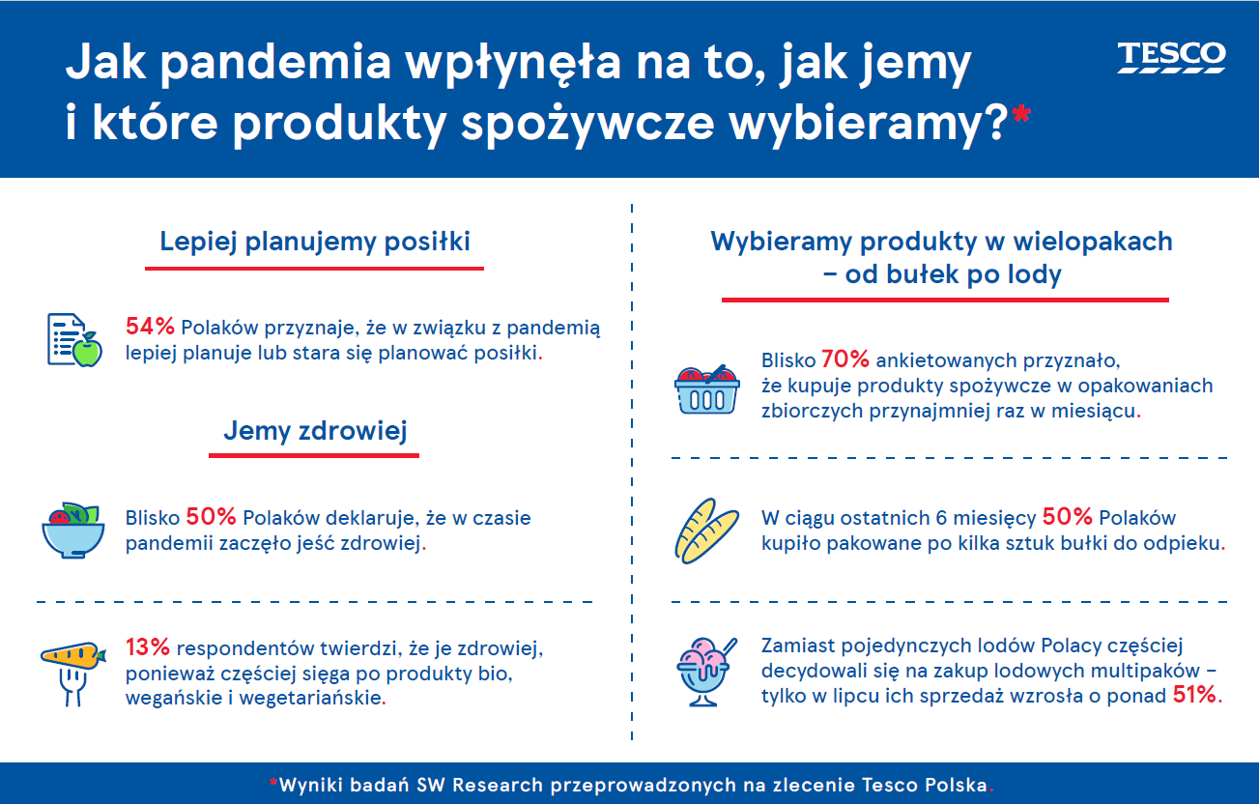
Badania przeprowadzone w połowie września przez SW Research na zlecenie Tesco Polska wskazują, że w ciągu ostatnich 6 miesięcy aż 70% Polaków przynajmniej raz w miesiącu zdecydowało się na zakup produktów spożywczych w opakowaniach zbiorczych. Co ciekawe, zapytani o to, jakie produkty kupują w tzw. wielopakach, respondenci wskazywali nie tylko napoje i artykuły suche, takie jak mąka, cukier czy sól, ale również słodycze i bułki do odpieku we własnym piekarniku – na ich zakup w większych ilościach zdecydowało się w ciągu ostatnich kilku miesięcy kolejno 23% i 15% badanych.
Większa popularność artykułów spożywczych w opakowaniach zbiorczych, a także żywności pakowanej, w tym paczkowanego pieczywa, mięsa, wędlin czy serów i produktów mrożonych, to w głównej mierze efekt lepszego planowania zarówno samych posiłków, jak i zakupów. Jak wskazują badania, w związku z pandemią ponad 50% Polaków planuje posiłki i zakupy spożywcze dokładniej i z większym wyprzedzeniem niż robiło to wcześniej. Nie bez wpływu pozostaje także ograniczenie wizyt w lokalach gastronomicznych i co za tym idzie, częstsze przygotowywanie posiłków w domach.
Takie podejście ze strony konsumentów znajduje swoje odzwierciedlenie w wynikach sprzedaży poszczególnych produktów i formatów. Przykładowo, sprzedaż pakowanych po kilka sztuk bułek
do odpieku w okresie marzec – maj wzrosła w Tesco o 14,5% w porównaniu z rokiem ubiegłym,
a w samym tylko lipcu sprzedaż lodów w formacie multipak osiągnęła wynik aż o 51% lepszy
niż w analogicznym okresie roku 2019.
W odpowiedzi na potrzeby klientów i z myślą o ich wygodzie Tesco prowadzi sprzedaż wielu produktów w opakowaniach zbiorczych, także tych pierwszej potrzeby, jak np. pieczywo. W sklepach sieci
w formie wielopaków dostępne są m.in. wysokiej jakości, niezawierające spulchniaczy i chemicznych dodatków, paczkowane bułki do odpieku własnego, napoje czy różnego rodzaju słodycze, w tym wafelki, ciastka i batoniki.
Oprócz większej skłonności do kupowania artykułów w opakowaniach zbiorczych, w ostatnich miesiącach na rynku spożywczym wyraźnie widoczne jest również większe zapotrzebowanie klientów
na produkty z kategorii zdrowej żywności. Niemal połowa (49,9%) osób zapytanych w ramach przeprowadzonego na zlecenie Tesco badania deklaruje, że w trakcie pandemii zaczęła odżywiać się zdrowiej. 14% respondentów za główny powód takiego stanu rzeczy podaje fakt, że zwraca większą uwagę na kaloryczność spożywanych posiłków, a 13% częściej decyduje się na produkty bio, wegańskie lub wegeteriańskie. Co ciekawe, na wybór produktów wege i bio, jako główną przyczynę poprawy jakości sposobu jedzenia, chętniej wskazują mężczyźni (14,8%) niż kobiety (10,8%).
– W Tesco stale wsłuchujemy się w potrzeby konsumentów i na bieżąco dostosowujemy do nich naszą ofertę. Duże zainteresowanie i pozytywny odbiór, z jakimi spotkały się wprowadzone przez
nas w sierpniu strefy z żywnością ekologiczną potwierdzają, że klienci poszukują obecnie wysokiej jakości, wartościowych produktów, zawierających naturalne składniki i pochodzących ze sprawdzonych upraw. Cieszę się, że jako Tesco wychodzimy na wprost tym oczekiwaniom i jednocześnie promujemy świadome decyzje zakupowe – mówi Marcin Buczek, Menadżer ds. Zakupów w Tesco.
Nowa, rozszerzona oferta Tesco w kategorii zdrowej żywności to ponad trzy razy więcej artykułów wegetariańskich, wegańskich i bio. Wśród nich znajdują się m.in. różnego rodzaju pasty warzywne, napoje roślinne, mąki, kasze, ryże, makarony, płatki śniadaniowe, a także produkty dedykowane osobom z nietolerancjami.

*badanie SW Research dla Tesco Polska przeprowadzone w dniach 15–16 września 2020 r. na reprezentatywnej grupie 805 Polaków powyżej 18 roku życia.

Dodatkowe informacje:
Magdalena Purska
m.purska@gardenofwords.pl

Tesco Polska to sieć 318 sklepów na codzienne zakupy – supermarketów i hipermarketów kompaktowych – działająca na polskim rynku już od ponad 20 lat. Firma od lat konsekwentnie angażuje się w działania społeczne prowadząc programy edukacyjne, promując zdrowy styl życia oraz podejmując wiele inicjatyw społecznych, takich jak walka z marnowaniem żywności nie tylko w ramach własnej sieci, ale w całym łańcuchu dostaw.
Więcej informacji: www.tesco-polska.pl

